Conselho Científico
Certificamos que o professor Dr. Xabier Arrizabalo integrou o Conselho Científico da Revista Escrita da História (ISSN 2359-0238) entre janeiro de 2018 e dezembro de 2019.

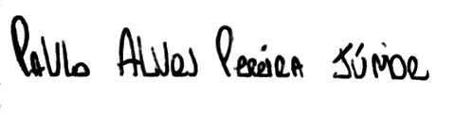
São Paulo, 27 de maio de 2020

____________________________________________
Paulo Alves Pereira Júnior
Editor-chefe da Revista Escrita da História

Verifique a autenticidade deste certificado inserindo o código VZB04-40520 em www.escritadahistoria.com/certificados

